Szigeti luxus-sokk
A Torcelloba vezető utunk első megállója az északi lagúnában található Murano szigete volt, ami összeszámolva 7 darab vízzel elválasztott szárazföldet foglal magában. Érkezésünk után a víz kékségétől távolodva egyből megpillantottunk egy üvegmanufaktúrát. A sziget belseje felé haladva azonban a turisták számára fenntartott kiállításon túl több rendes, igazi és működő üzemet is láttunk. Megtudtuk, hogy a szigetnek fontos célja volt, hiszen „üveg nagyhatalomként” működött a középkorban. A Velencei Köztársaság idején az üvegfúvó mestereket rendeletben utasították, hogy a városközpontban lévő műhelyeiket telepítsék át a szigetre. Ebben a korban a házak főként fából épültek szóval egy 1000 °C feletti parázslóan izzó kemencék társaságában jogos félelem volt a tűzveszély, amit igyekeztek elkerülni. Mindemellett pedig az állam a szigetet könnyebben tudta ellenőrizni és megvédeni a féltve őrzött titkos üvegrecepteket, aminek döntő többségét még ma is használják. A mesterek mondhatni kiváltságosak voltak, ugyanis viselhettek saját kardot, társadalmi rangjuk megemelkedett és lányaik beházasodhattak a velencei nemesi családokba. Munkájukért cserébe viszont meg is ölhették őket. Vagyis csak, ha a receptet eladták másoknak vagy ha külföldre költöztek. Az üveg titokzatossága, de főként értékessége miatt Magyarországon is, avagy akkoriban a Magyar Királyságban egyfajta luxuscikként és státuszszimbólumként is működött. Mátyás király idejében is számos velencei pohár, kupa, kehely, üvegedény, illetve még sok más üvegtárgy került az udvarba. Felesége Beatrix királyné nápolyi származása miatt ezek a luxuscikkek berobbantak az országban, főként Budán és Visegrádon. A nagy üvegigényre tekintettel magyar üveg készítési törekvések is kezdődtek Felvidéken és Erdélyben, ahol még a közelében sem voltak a lemásolásához a híres muranói üvegnek. Helyette viszont zöldes, vastagabb falú, úgynevezett erdőüveget elő tudtak állítani.
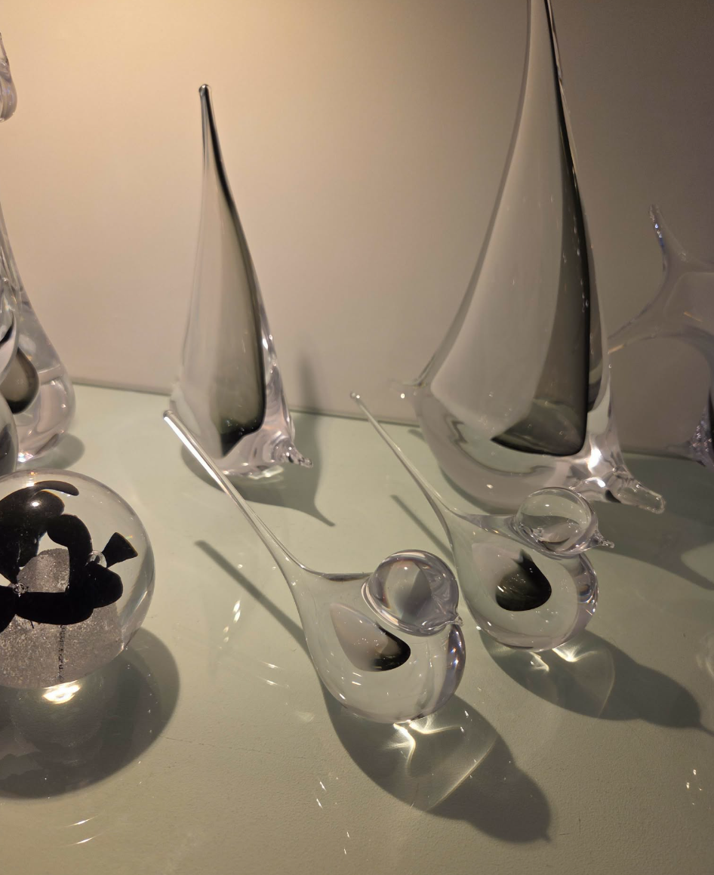
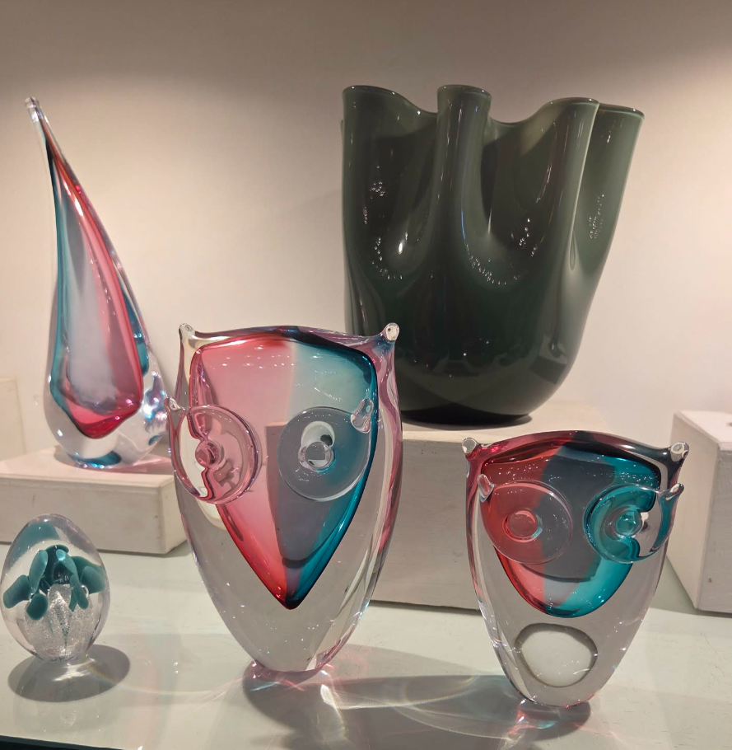
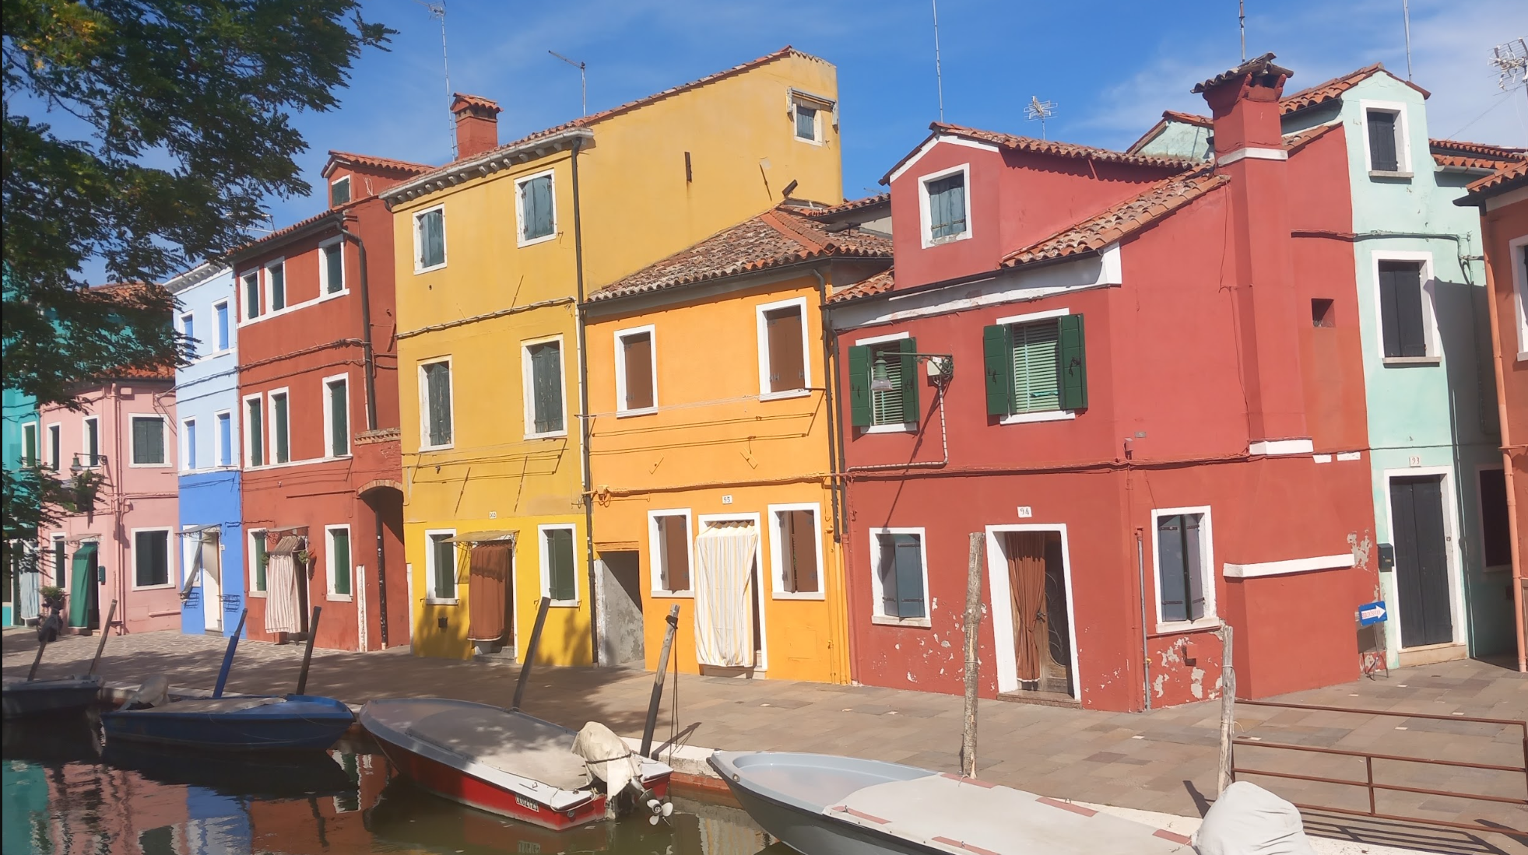
Murano szigetét elhagyva Burano szigetére érkeztünk. A két sziget nagyon hasonló nem csak nevében, de a házak terén is. Színpompás jól elkülöníthető színű házakat pillantottunk meg, amiből nem volt kettő ugyanolyan. Mikor még a sziget csak egy szegény halászfalucska volt, akkor a kora hajnalban vagy akár késő este hazatérő halászok a sűrű tengeri ködben már messziről ki tudták így szúrni melyik színű az ő házuk. Ezzel megspórolták azt a kellemetlenséget, hogy másik csatornába vagy akár egy idegen házába térjenek be. Egy tréfás helyi monda szerint pedig a kocsmából hazatérőket is ugyanúgy segítette a hazajutásban. A kulturális és turisztikai értéke miatt pedig, ha ma valaki újra szeretné festeni a házát nincsen könnyű dolga. Hiszen az önkormányzat megvizsgálja a ház történelmi színkódját, a szomszédos épületek árnyalatait és a lakók kapnak egy szűk színskála tartományt, amiből választhatnak, ezzel is megtartva azt, hogy ne legyen kettő egyforma színű ház.
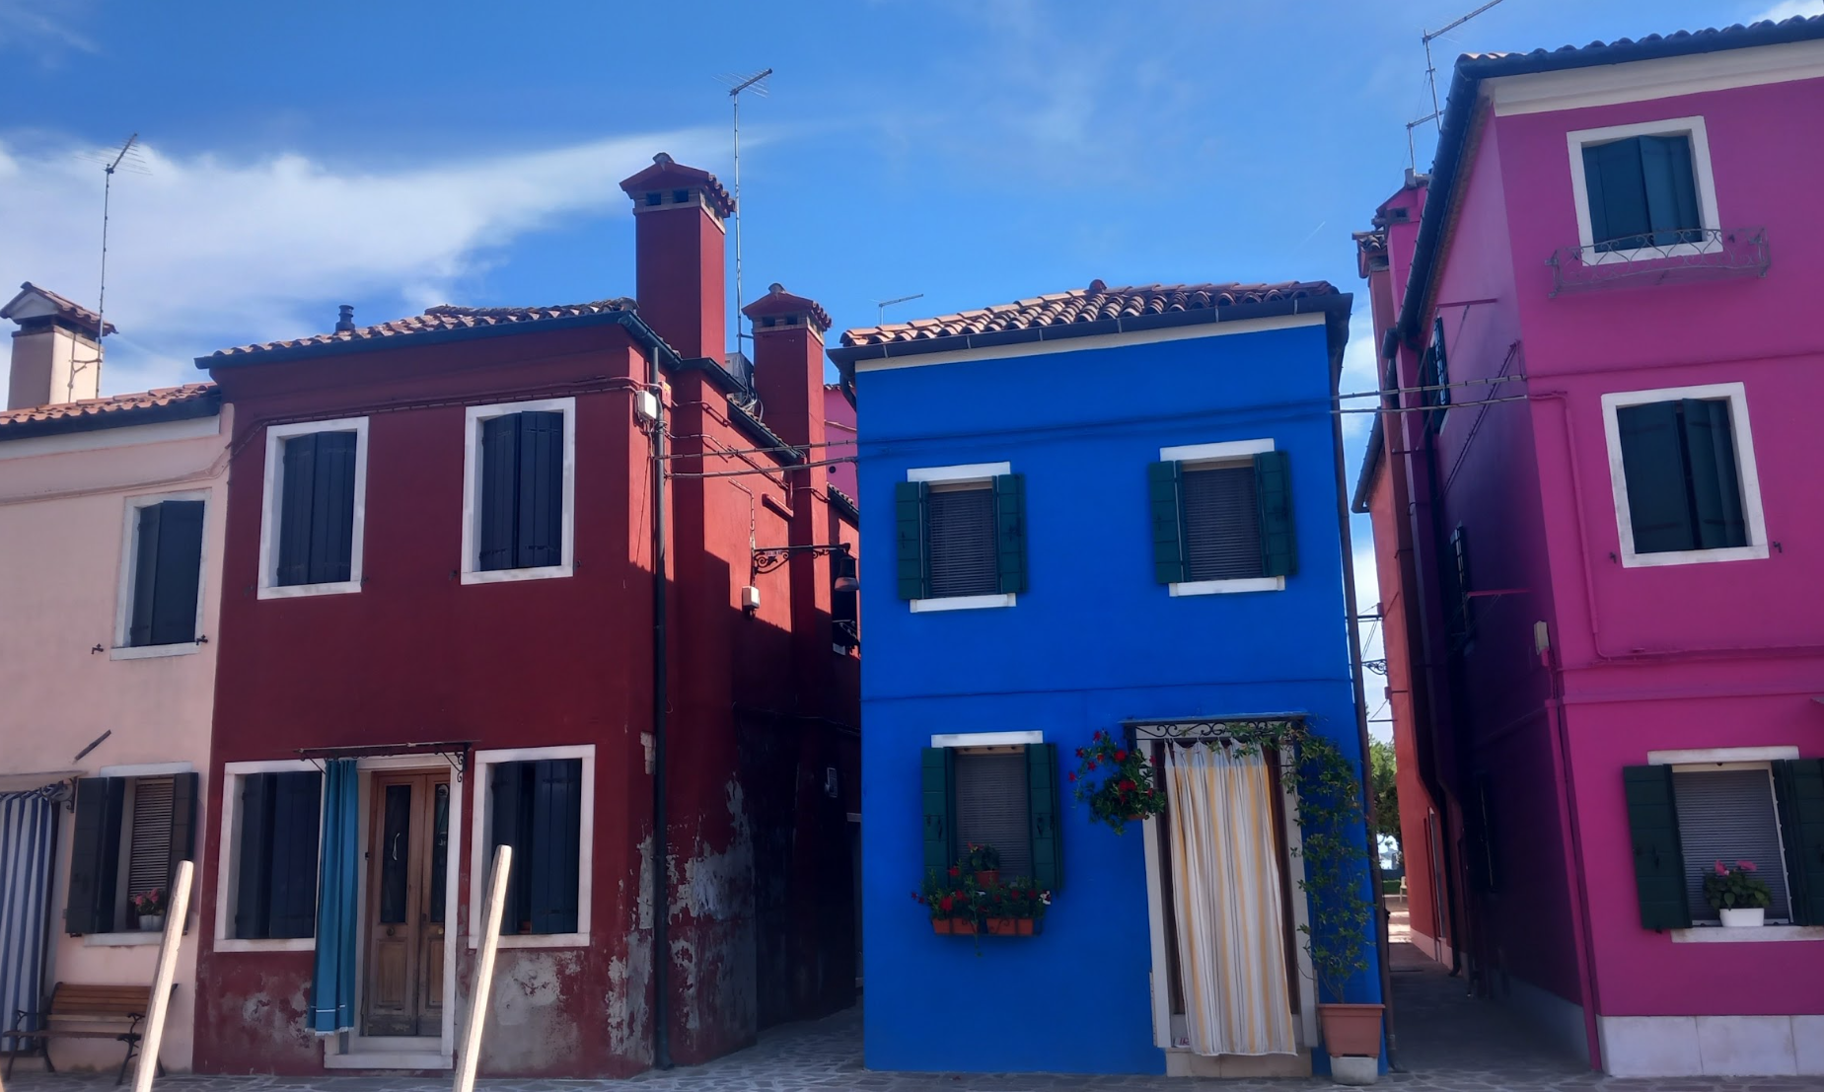
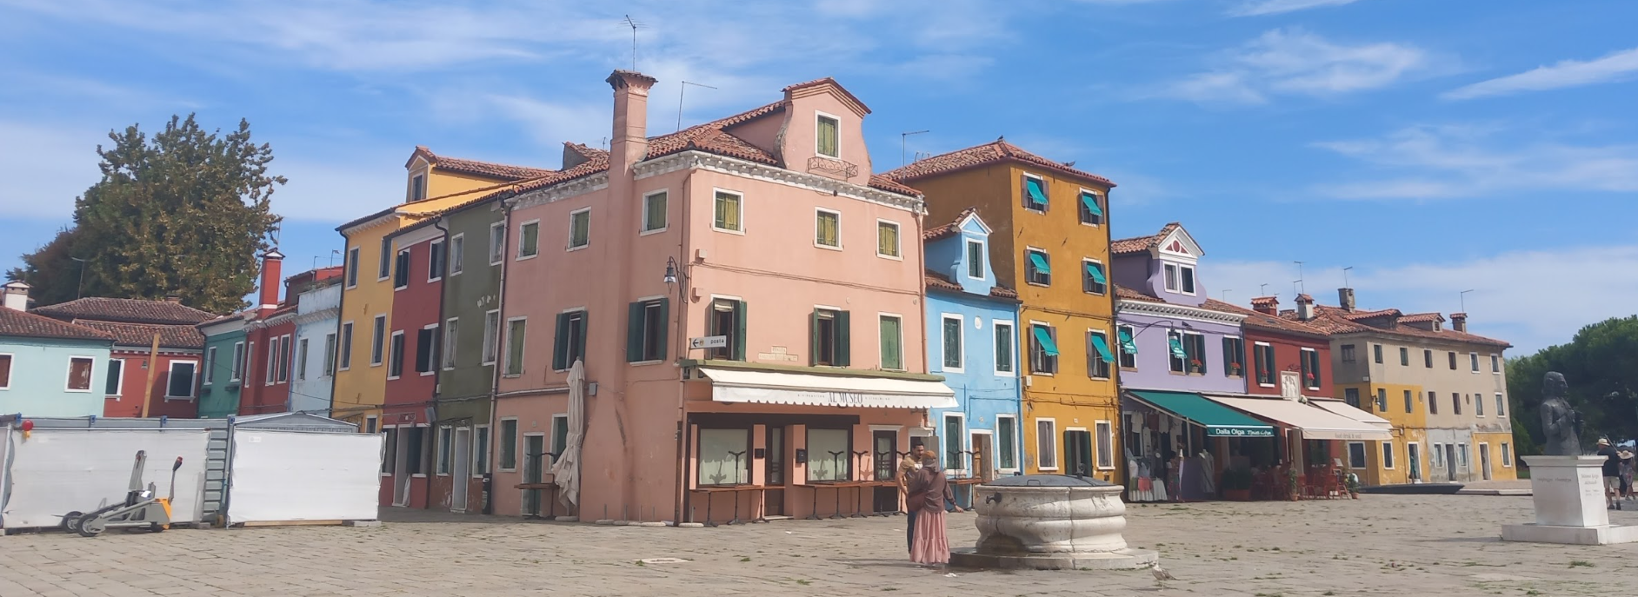

A sziget híres még a csipkekészítéséről, aminek egészen ősi múltja van. A torcellói, muranói és a Szent Márk bazilikában lévő Mária-ábrázolások bíbor palástjának szélén lévő háromszirom-mintás arany díszítések a legősibb és legmegbízhatóbb bizonyítékok a csipkekészítés létezésére.
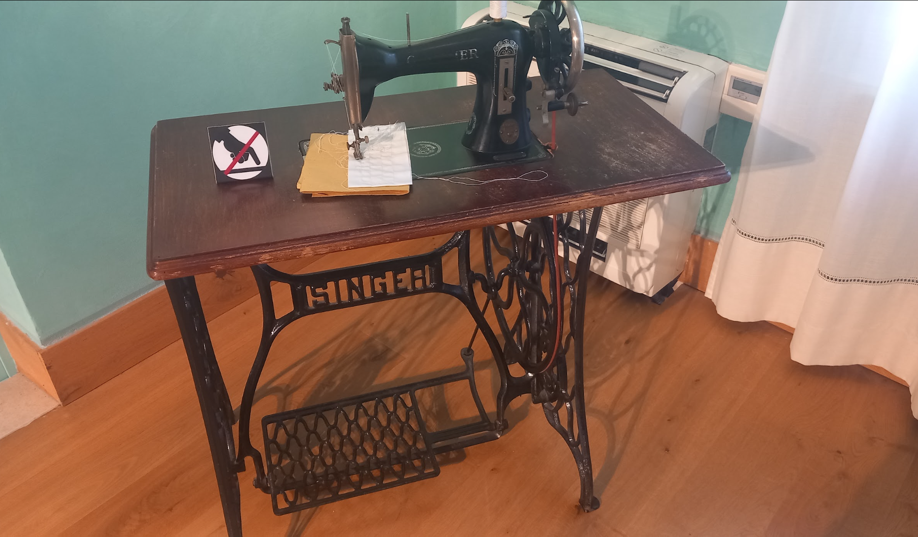
A 16. században viszont robbanásszerűen megnőtt az országok érdeklődése a csipke iránt, melynek következtében különféle technikák és stílusok is kifejlődtek. Az utána lévő században az érdeklődés nem csökkent, sőt az állam átszervezte a csipkekészítést, hogy minden nő részt vegyen benne. Ez főként elzárt közösségek női lakosaira vonatkozott, és ilyen volt Burano is. A 18. században már nem Velence diktálta az irányt a csipkével, hanem a flamandok, franciák és belgák. Ekkor Velence imitálni próbálta az észak-európaiak technikáját és közben létrehozták a mára elhíresült buranói csipkeöltést. A sok évszázados felkapottságnak azonban véget vetet egyrészt egy földhöz ragadtabb stílus a britektől, másrészt a francia forradalom, ami után a csipke az arisztokrácia gyűlöletes szimbólumává vált. 1872-ben pedig megalapították a Csipkeiskolát, ami őrzi a régi korok tudását és hírnevet is szerzett a minőségéről.
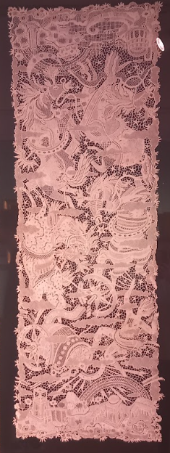
Ahogy Burano tanulmányozta az északi országok stílusát, úgy a magyarok a 20. század elején tanulmányozták a buranói technológiát. Ennek következtében megszületett a kiskunhalasi csipke alapja, avagy a halasi csipke. Ehhez persze a már megépült Csipkeiskola anyagait vették alapul. Erzsébet királynő miatt kezdődött el a magyar csipke utáni érdeklődés, aki egymaga megteremtette a Sisi-stílust. Ő az osztrák merev selymeken kívül előszeretettel hordott finom fátyol-kiegészítőket vagy csipkegallérokat. Mivel ő egyszerre volt magyar királyné és osztrák császárné, ezért mikor megjelent buranói csipkében akkor ő vált a divat akkori diktálójává.
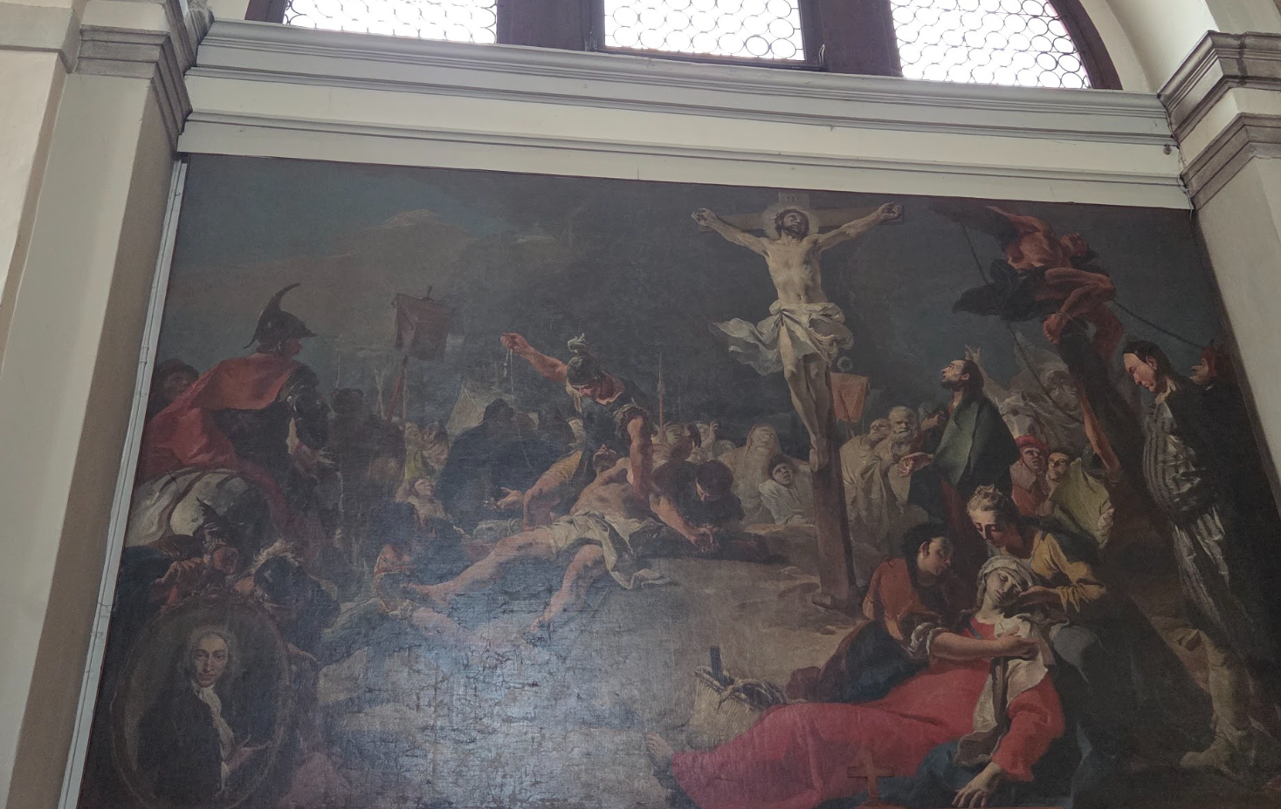
A szigeten a Szent Márton templomban pedig találhatunk még egy dolgot, ami formálta a kort. A művészi igényesség és a helyi közösség hite találkozik Giambattista Tiepolo Krisztus kálváriájának festményén. A kép különlegessége a drámai fény-árnyék játék és az élénk színhasználata. A Magyar Királyságban a törökök pusztítását követően számos templomot építettek újjá, melyeknek ihletője Tiepolo volt. Ilyen templomok találhatóak például Győrben, Szombathelyen, Egerben és Veszprémben is.

Viszont ebben a templomban nem csak ez a festmény, ami számunkra érdekes lehet, hanem a szent is, akiről a nevét kapta. Szent Márton a háromszázas években Pannóniában, azaz a mai Magyarország területén, Savariában látta meg a napvilágot. Ahogyan apja, megtérése előtt ő is római katonatisztként szolgált. Feljegyzések szerint egy téli napon hazafelé menet egy koldussal találkozott, megszánta őt, köpenyét, a kardjával ketté hasította, és a felét rá terítette. Később az elajándékozott fél köpenyben megjelent neki Jézus, ezt követően tért meg, és lépett ki a seregből. Ettől a naptól kezdve nem Rómát, hanem Istent szolgálta. Kárpát-medencei származása miatt már az államalapításkor a Magyar keresztény vallás egyik fontos szentjévé vált. A hagyomány szerint Szent István király is az ő közbenjárásáért imádkozott a Koppány elleni küzdelemben. A Márton-napi (november 11.) szokásaink is az ő nevéhez kötődnek, mint például a Márton-napi lúd. A legenda szerint, mikor Mártont megválasztották püspöknek, ő azt nem akarta elfogadni, és a ludak közé bújt el, de ők elárulták őt a gágogásukkal. De november 11-e gazdasági szempontból is egy fontos forduló nap Magyarországon, hiszen régen általában ekkor ért véget az őszi betakarítás.
Minden út Magyarországra vezet, ezt a luxuscikkek exportálása tökéletesen jól mutatja. Muranót az üvegnagyhatalom történetét és művészetét megismerhettük. A még mindig hasonló nevű Burano pedig a csipkekészítés mesterségén kalauzolt végig minket utunk során, illetve a festői ihletésen, és egy régmúltú szent történetén. Mátyás király udvarától a halasi csipkéig, Szent Mártontól a magyar barokkig újra és újra találunk olyan szálakat, amelyek összekötik a velencei lagúnát a saját történelmünkkel.
